Тема «Либеральные реформы 60 – 70 годов XIX века»
Цель : Каково было значение реформ для России.
Задачи:
Образовательная – Через анализ проведения либеральных реформ подойти к пониманию необходимости модернизации империи.
Развивающая – продолжить развитие у учащихся умения работать с рабочей тетрадью, источником, картой, умения выявлять главное, анализировать.
Воспитывающая – продолжить воспитание на гражданственности при изучение темы.
Тип урока : комбинированный
Оборудование : учебник , рабочая тетрадь.
Время : 1 часа
План занятия
- Учреждение земств.
- Самоуправление в городах.
- Судебная реформа.
- Военная реформа.
- Реформа просвещения.
- Православная церковь в годы реформ.
Организационный момент:
- Доведение до учащихся темы и цели урока, его патриотическую значимость.
- Обеспечение мотивационного настроя учащихся.

N | Деятельность преподавателя | Деятельность учащихся | t
1. | «Как вы думаете почему после отмены крепостного права государство встало перед необходимостью проведения целой серии реформы»?  После отмены крепостного права потребовалось проведение целого ряда других преобразований.  К началу 60-х гг. прежнее управление на местах показало свою полную несостоятельность. Деятельность руководивших губерниями и уездами чиновников, назначенных в столице , и отстраненность населения от принятия любых решений довели хозяйственную жизнь, здравоохранение, просвещение до крайнего расстройства.  Отмена крепостного права позволяла привлечь к решению местных проблем все слои население. | Внимательно слушают.  Отвечают на вопрос.
2. | Учреждение земств.  1 января 1864 года – императорским указом вводилось «Положение о губернских и уездных земских учреждениях», которое предусматривало создание в уездах и губерниях выборных земств. | Учащиеся заполняют первый раздел таблицы «Либеральные реформы 60-70 годов».
3. | Самоуправление в городах.  С 1870 года началось создание городских бессословных органов управления – дум. Они формировались по куриям, по имущественному цензу.. | Учащиеся заполняют второй раздел таблицы «Либеральные реформы 60-70 годов».
4. | Судебная реформа.  В основу судебной реформы (1864г) были положены принципы бессословности суда, состязательности сторон, гласности судопроизводства, выборности судей и независимости их от властей. | Учащиеся заполняют третий раздел таблицы «Либеральные реформы 60-70 годов».
5. | Военная реформа.  В 1874 году была введена всеобщая воинская повинность. Служба – 6 лет. Четким стало управление армией, улучшилась подготовка личного состава, модернизировалось оружие. | Учащиеся заполняют четвертый раздел таблицы «Либеральные реформы 60-70 годов».
6. | Реформа просвещения.  В 1863 г был введен устав, восстанавливающий автономию университетов. Совет профессоров выбирал ректора и деканов. Перестроена система школьного образования. Гимназии. | Учащиеся заполняют пятый раздел таблицы «Либеральные реформы 60-70 годов».
7. | Рефлексия .  - В чем вы видите плюсы и минусы земской реформы?  - Какие принципы были положены в основу судебной реформы?  - Какие изменения произошли в армии? Почему рекрутская повинность перестала отвечать потребностям государства?  - В чем вы видите плюсы и минусы реформы самоуправления? | Защита таблиц.

Домашнее задание: написать газетную статью о реформах (от автора того времени).

Приложения
Либеральные реформы 60 – 70 годов.

Название реформы | Ее основное содержание | Значение
Земская
Самоуправления
Судебная
Военная
Просвещения

1864 год – утверждение Александром II «Положения о губернских и уездных земских учреждениях».

1864 год – издание «Положения о начальных народных училищах». Утверждение Устава гимназий и прогимназий: создание гимназий двух типов – классических и реальных.

1864 год – утверждение новых судебных уставов.

1874 год – принятие Устава о воинской повинности.
ГОУ НПО ПУ №15
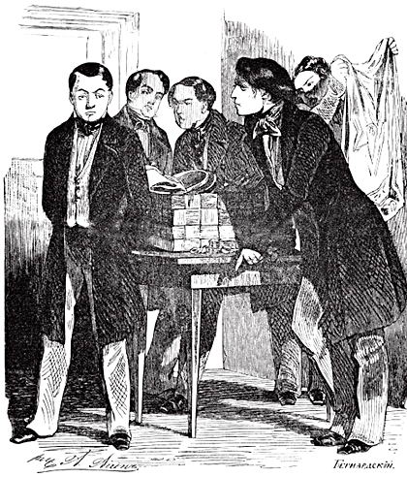

Тема «Либеральные реформы 60 – 70 годов XIX века»

Разработал: Парфенов И.В.

2013

